Fecha: 10 de julio de 2013
Boletín de prensa Nº 771

PASTO BUSCA CONVERTIRSE EN UNA CIUDAD DIGITAL

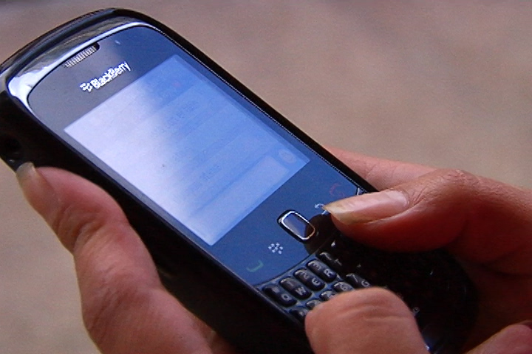

Como un reto para que Pasto se convierta en un Municipio Digital, la Administración Local a través de la Subsecretaría de Sistemas de Información viene adelantando acciones a favor de esta iniciativa, es así como se instaló una zona wifi de libre acceso en la Plaza de Nariño, oportunidad para que la ciudadanía acceda a Internet desde sus equipos portátiles y dispositivos móviles de manera gratuita.

Este sistema que se encuentra instalado en la Casa de Don Lorenzo, es el inicio de varios proyectos que favorecen a la ciudadanía con el acceso a internet sin ningún costo, afirmó el Subsecretario de Sistemas de Información, Mario Landázuri Santamaría.

Por otra parte, en el marco del proyecto Vive Digital, se benefició a los habitantes del corredor oriental y las instituciones que se encuentran en este sector como son: San Fernando, la Laguna, Mocondino y Alto San Pedro, con una red inalámbrica, que permite que todos los vecinos del sector o visitantes puedan acceder a internet, acortando de esta manera la brecha digital en la ciudad.

Contacto: Subsecretario de Sistemas de Información, Mario Landázuri. Celular: 3017891133

CON MINGA MEJORAN VÍAS EN DOS VEREDAS DE EL ENCANO

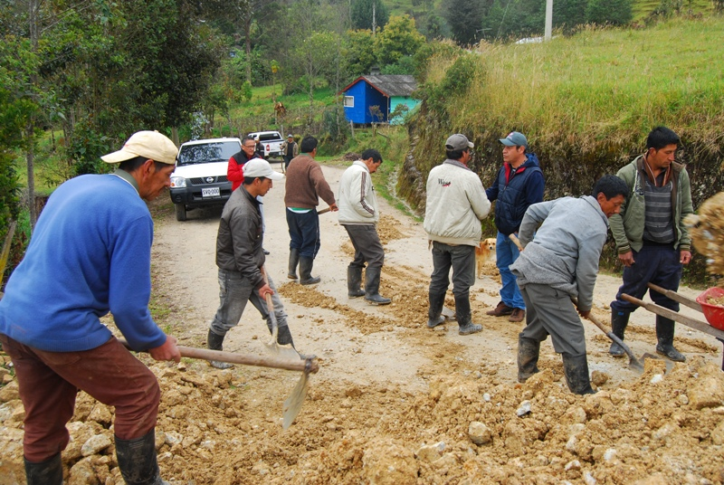

Más de cien habitantes de las veredas El Carrizo y El Motilón en el corregimiento El Encano, participaron de la minga para adecuar cunetas, limpieza de maleza y distribución del recebo de su vía principal. Esta jornada se logró con el apoyo de la Subsecretaría de Infraestructura Rural de la Alcaldía de Pasto, que entregó el material para la carretera y dispuso de la maquinaria necesaria para cumplir con la actividad.

El subsecretario de Infraestructura Rural, Wilson Armando Realpe Benavides, manifestó que la instrucción del alcalde Harold Guerrero López, es mejorar las vías en los 17 corregimientos, para que haya carreteras en buen estado. Así mismo agregó que está en proceso de contratación, la compra de recebo para llegar hasta las zonas más apartadas del municipio e invitó a los habitantes a realizar el mantenimiento de las cunetas para que las vías se conserven en buen estado, ya que la lluvia es constante en estos lugares.

Por su parte el presidente de la Junta de Acción Comunal de la vereda El Carrizo, Ovidio Potosí, agradeció al alcalde Harold Guerrero López, la colaboración para llevar a cabo esta actividad y solicitó a la Alcaldía de Pasto, no olvidarse de su comunidad.

Contacto: Subsecretario de Infraestructura Rural, Wilson Realpe Benavides. Celular: 3104173950

NUEVAS AYUDAS PARA LAS MUJERES RECLUSAS

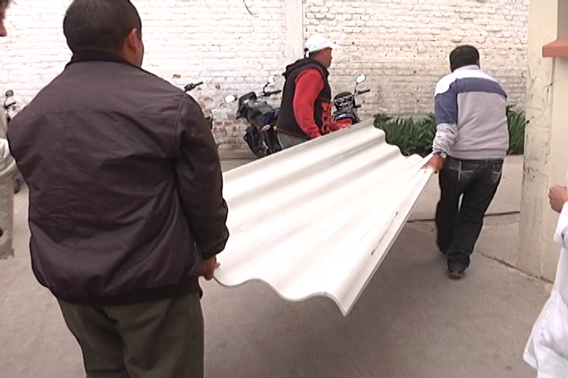

Luego de un trabajo social que ha venido desarrollando la Primera Dama del Municipio, Patricia Mazuera del Hierro en el centro de reclusión de mujeres de la Cárcel Judicial de Pasto y en cumplimiento a su labor humanitaria, funcionarios de la Administración Local entregaron elementos de cocina y materiales para el mejoramiento de la infraestructura del salón donde 110 internas realizan diversas manualidades.

Las reclusas resaltaron el compromiso, la voluntad y el acompañamiento que la Gestora Social ha venido desarrollando en las diferentes actividades programadas dentro del establecimiento, permitiendo mejorar las condiciones del bienestar de cada una de ellas. Sin embargo, solicitaron más ayudas a través de capacitaciones productivas que les permita a algunas desarrollar otro tipo de habilidades. La Alcaldía de Pasto realizará una nueva visita con el fin de verificar la instalación de los elementos donados.

EXPOSICIÓN AFICHES CONCURSANTES PARA EL CARNAVAL 2014

CORPOCARNAVAL invita a la ciudadanía en general, a participar de la exposición de los afiches c para participantes Carnaval de Negros y Blancos 2014. La exhibición iniciará a partir del jueves 11 de julio en la Pinacoteca Departamental. En este espacio los participantes que cumplieron a cabalidad con todos los requisitos de la convocatoria, podrán exponer sus trabajos y su talento ante la comunidad de Pasto. El veredicto se dará a conocer al público asistente, el sábado 13 de julio de 2:00 a 4:00 de la tarde en la Pinacoteca Departamental.

Contacto: Gerente Corpocarnaval, Guisella Checa Coral. Teléfono: 7223712 – 7228082

ADULTOS MAYORES VISITAN MUSEO DEL ORO DEL BANCO DE LA REPÚBLICA

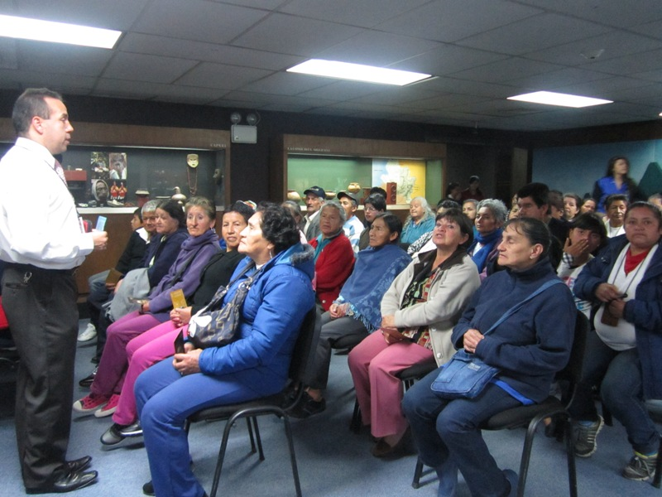

Personas de la tercera edad de la comuna 9, que hacen parte del Programa Adulto Mayor que lidera la Alcaldía de Pasto a través de la Secretaría de Bienestar Social, visitaron el Museo del Oro en las instalaciones del Banco de la República. La actividad que se desarrolla dos veces por semana, hace parte de la estrategia “Ocio Ocupacional”

La secretaría de la dependencia, Laura Patricia Martínez Baquero, manifestó que la jornada permite que los abuelos cambien su cotidianidad y aprovechen mejor sus espacios y tiempos libres. “La mayoría de ellos, no habían tenido la oportunidad de visitar estos lugares, se sienten felices y están agradecidos con la Administración Municipal”, dijo la funcionaria.

Contacto: Secretaria de Bienestar Social, Laura Patricia Martínez Baquero. Celular: 3016251175

Pasto Transformación Productiva

María Paula Chavarriaga Rosero

Jefe Oficina de Comunicación Social
Alcaldía de Pasto

